│
│
│
系(院)_信息学院____ __│
│
专业______________ │
│
级______班 │
装
姓名_________________│
│
学号_________________│
│
│
│
│
│
订
│
│
│
│
│
│
│
│
线
│
│
│
│
│
│
│
│
│
│
│
│
│
│
│
│
│

辽宁大学2016－2017学年第一学期期末考试
人工智能 试卷
试卷说明：本试卷适用于信息学院2014年级软件工程专业学生
考试时间 120 分钟，试卷满分 100。闭卷考试。

题号 | 一 | 二 | 三 | 四 | 五 | 六 | 七 | 八 | 总分
题分 | 10 | 20 | 20 | 20 | 20 | 10 |  |  | 核分人
得分 |  |  |  |  |  |  |  |  | 复查人

一、单选题。（每小题1分，共10分）
得分 | 评卷人 | 复查人

1． 本原问题对应的节点是（ ）。

① 端节点 ② 与节点 ③ 终止节点 ④ 或节点

2． 下列哪个是子句（ ）。

① P∧Q∨乛R ② P∨Q∧乛R ③ P∨乛Q∧乛R ④ P∨Q∨乛R

3． 下列哪个是遗传算法的英文缩写（ ）。

① NN ② GA ③ ES ④ DM

4． 在下列归结策略中，哪个属于不完备策略（ ）。

① 删除策略 ② 支持集策略 ③ 线性归结策略 ④ 输入归结策略

5． 在下列状态图搜索技术中，哪个不属于启发式搜索策略（ ）。

① 全局择优法 ② 分支界限法 ③ 广度优先搜索 ④ A算法

6． 请判断下列气象谚语(夏天的)“瓦块云能晒死人”属于何种不确定性问题（ ）。

① 随机性 ②模糊性 ③ 不完全性 ④不一致性

7． 下列哪个不属于产生式系统推理技术（ ）。

① 正向推理 ② 反向推理 ③ 形式演绎推理 ④ 双向推理

8． 下列哪个不属于知识表示技术（ ）。

① 面向对象表示 ② 框架 ③ 语义网络 ④ 自然语言理解

9． 下列哪个不属于不确定性问题（ ）。

① 命题逻辑的 ② 随机的 ③ 模糊的 ④ 不完全的

10. 在神经网络模型中，BP的中文全称为（ ）。

① 细胞神经网 ② 误差反向传播网 ③ Hopfield网 ④ 反传网

得分 | 评卷人 | 复查人
二、填空题（每空1分，共20分）

1．人工智能，简称 。表示 、 和搜索是人工智能最基本、最核心的技术。
2．人工智能的主要三种研究途径可归纳为功能模拟、 模拟和 模拟。
3．用计算机来实现状态图的搜索，有两种最基本的方式： 搜索和 搜索。
4．全局择优法和分支界限法的区别在于：全局择优搜索是基于 函数的，而分
支界限法搜索的则是基于 函数的。
5．在遗传算法中，将所求问题转换成字符串或向量，一个字符串/向量称作 ，
一个字符/分量则称作 。
6．C₁∧C₂=>(C₁—{L₁})∪(C₂—{L₂})是 中的归结原理，而L₁和L₂被称
为 。
7．求子句集共分 个步骤，第3步是 。
8．产生式系统由产生式规则库、 和 组成。
9．表达结构性知识时适合用 知识表示形式；表示事物之间关联时的知识
宜用 知识表示形式。
10．对常见的不确定性问题有三种解决方法：确定性理论、 和
方法。

│
│
│
│
│
│
│
│
装
│
│
│
│
│
│
│
订
│
│
│
│
│
│
│
│
线
│
│
│
│
│
│
│
│
│
│
│
│
│
│
│
│
│
│
│

得分 | 评卷人 | 复查人
得分 | 评卷人 | 复查人

三、求解证明（每小题10分，共计20分）

1．求谓词公式 (∀x ) {(∀y ) P( x ，y ) →乛(∀y )[ Q ( x ，y ) → R (x，y ) ] }的子句集。

2．求证G是否为F的逻辑结果。

F：（∀ x） { P ( x ) ∧ [ Q (A ) ∨Q ( B ) ] }

G：（ ∃x） [P ( x ) ∧ Q( x ) ]

四、求解计算（每小题10分，共计20分）

1．计算下列博弈树节点A、B、C、E和F的倒推值。
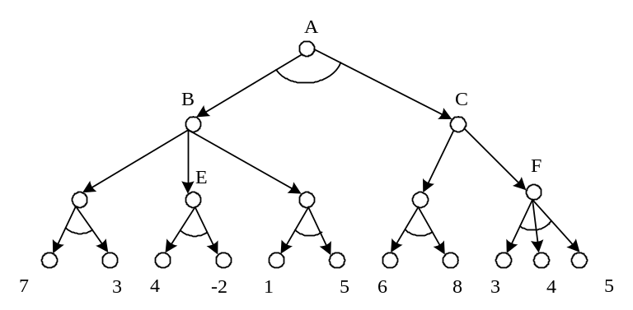

2．遗传法的选择操作：设种群规模为4，个体采用二进制编码，适应度函数为 f(x)=x2，初始种群情况如下表所示，选择算法为赌轮算法，且依次生成的4个随机数为0.42， 0.16，0.89，0.71，请填写下表中的全部内容。

编号 | 染色体 | 适应度 | 选择概率 | 积累概率 | 选中次数
S₀₁ | 1010
S₀₂ | 0101
S₀₃ | 1100
S₀₄ | 0111

│ │ │
│
│
│
│
装
│
│

│
│
│
│
│
订
│
│
│
│
│
│
│
│
线
│
│
│
│
│
│
│
│
│
│
│
│
│
│
│
│
│
│
│
│
得分 | 评卷人 | 复查人

五、求解画图（每小题10分，共计20分）
1．说谎者问题：有三人要么说真话，要么说假话，有人问三人一些问题后得出如下结论：A、B、C三人中至少有一人说真话；
(1) 若A说真话而B说假话，则说明C说的是真话；
(2) 若B说的是真话，则C也应说的是真话。
请用归结演绎树确定说真话的人到底有谁？并指出相应的归结策略。

2．试画出“树和草都是植物”、“水草是草，且生长在水中”、“果树是树，且会结果” “樱桃树是一种果树，它结了很多樱桃”的语义网络。并且给出“樱桃树是一种果树，它结了很多樱桃”产生式形式，并指出“很”是属于信度还是隶属度。

得分 | 评卷人 | 复查人
六、分析求解（10分）
设有如下规则：

R1：IF E1 THEN H (0.8)
R2：IF E2 THEN H (0.9)
R3：IF E3 AND E4 THEN E1 (0.9)
R4：IF E5 THEN E2 (0.7)
R5：IF E6 OR E7 THEN E2 (-0.3)
又已知：CF(E3)=0.8，CF(E4)=0.9，CF(E5)=0.8，CF(E6)=0.1，CF(E7)=0.5
用可信度法计算CF(H)。

